PETUNJUK PENGUSULAN PPA dan BBP-PPA
1. Login pada laman sistem.kopertis6.or.id
2. Masukan username dan password yang dimiliki oleh operator pts

3.Pilih Menu Kemahasiswaan Sub Menu Beasiswa PPA/BBP

4. Langkah selanjutnya klik Menu Tambah Data
Klik tambah data

Maka akan muncul tampilan isian,pilih progdi mahasiswa yang diusulkan

Pilih progdi

Setelah Pilih Program Studi lalu Klik Submit
Klik Submit

5.Maka akan muncul daftar mahasiswa yang sudah dilaporkan pada 2012-2 dan berstatus A (Aktif), mahasiswa dengan status C(Cuti), K (keluar), D (DO), N (Non aktif) tidak muncul. Klik Centang Hijau pada kolom Pilih untuk melangkah ke proses Form Isian Beasiswa PPA/BBP-PPA
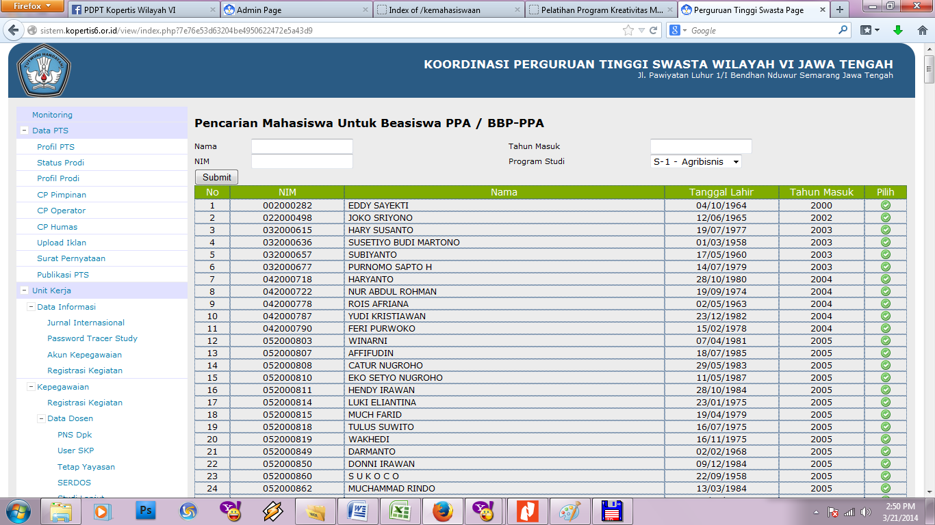
Klik pilih

6.Isi data lengkap mahasiswa lalu klik Simpan Data
Setelah disimpan akan muncul daftar daftar mahasiswa yang sudah di daftarkan sebagai berikut,
Lalu Klik Cetak Daftar Beasiswa
Klik Cetak Data Beasiswa Be

Setelah Di Klik Cetak Daftar Beasiswa akan muncul File PDF seperti berikut yang harus dicetak dan ditandatangani Pimpinan PTS (Bermaterai 6000)

Setelah ditandatangani pimpinan PTS,berkas di scan kembali dalam bentuk PDF dan diupload melalui fitur Upload Hasil Cetak (pdf)

Upload Hasil Cetak (Pdf)

SEKIAN

